ИНСТРУКЦИЯ ПО РАЗБОРКЕ-СБОРКЕ КОТЛОВ ЭВНк 1.3-…ЭВНк 1.30
- Снять ручку регулятора температуры и открутить винты м3, которые удерживают пластиковую шайбу регулятора как показано на рис 1;
- Открутить 14 саморезов как показано на рис 2;
- Снять верхний кожух;
- Подсоединить верхний и нижний патрубки к системе отопления;
- Заполнить систему отопления теплоносителем;
- Подключить кабель согласно бирке у колодки;
- Подключить насос к клеммам “НАСОС”;
- Соеденить разъем кожуха с разъемом основания котла;
- Одеть кожух;
10.Далее пункт 2 и 1;

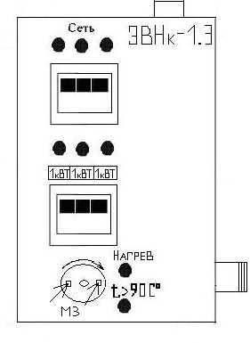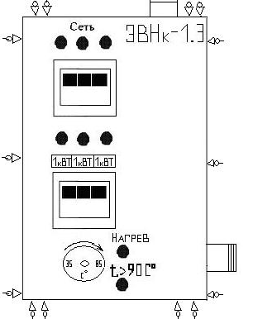
Рис № 1 Рис № 2

